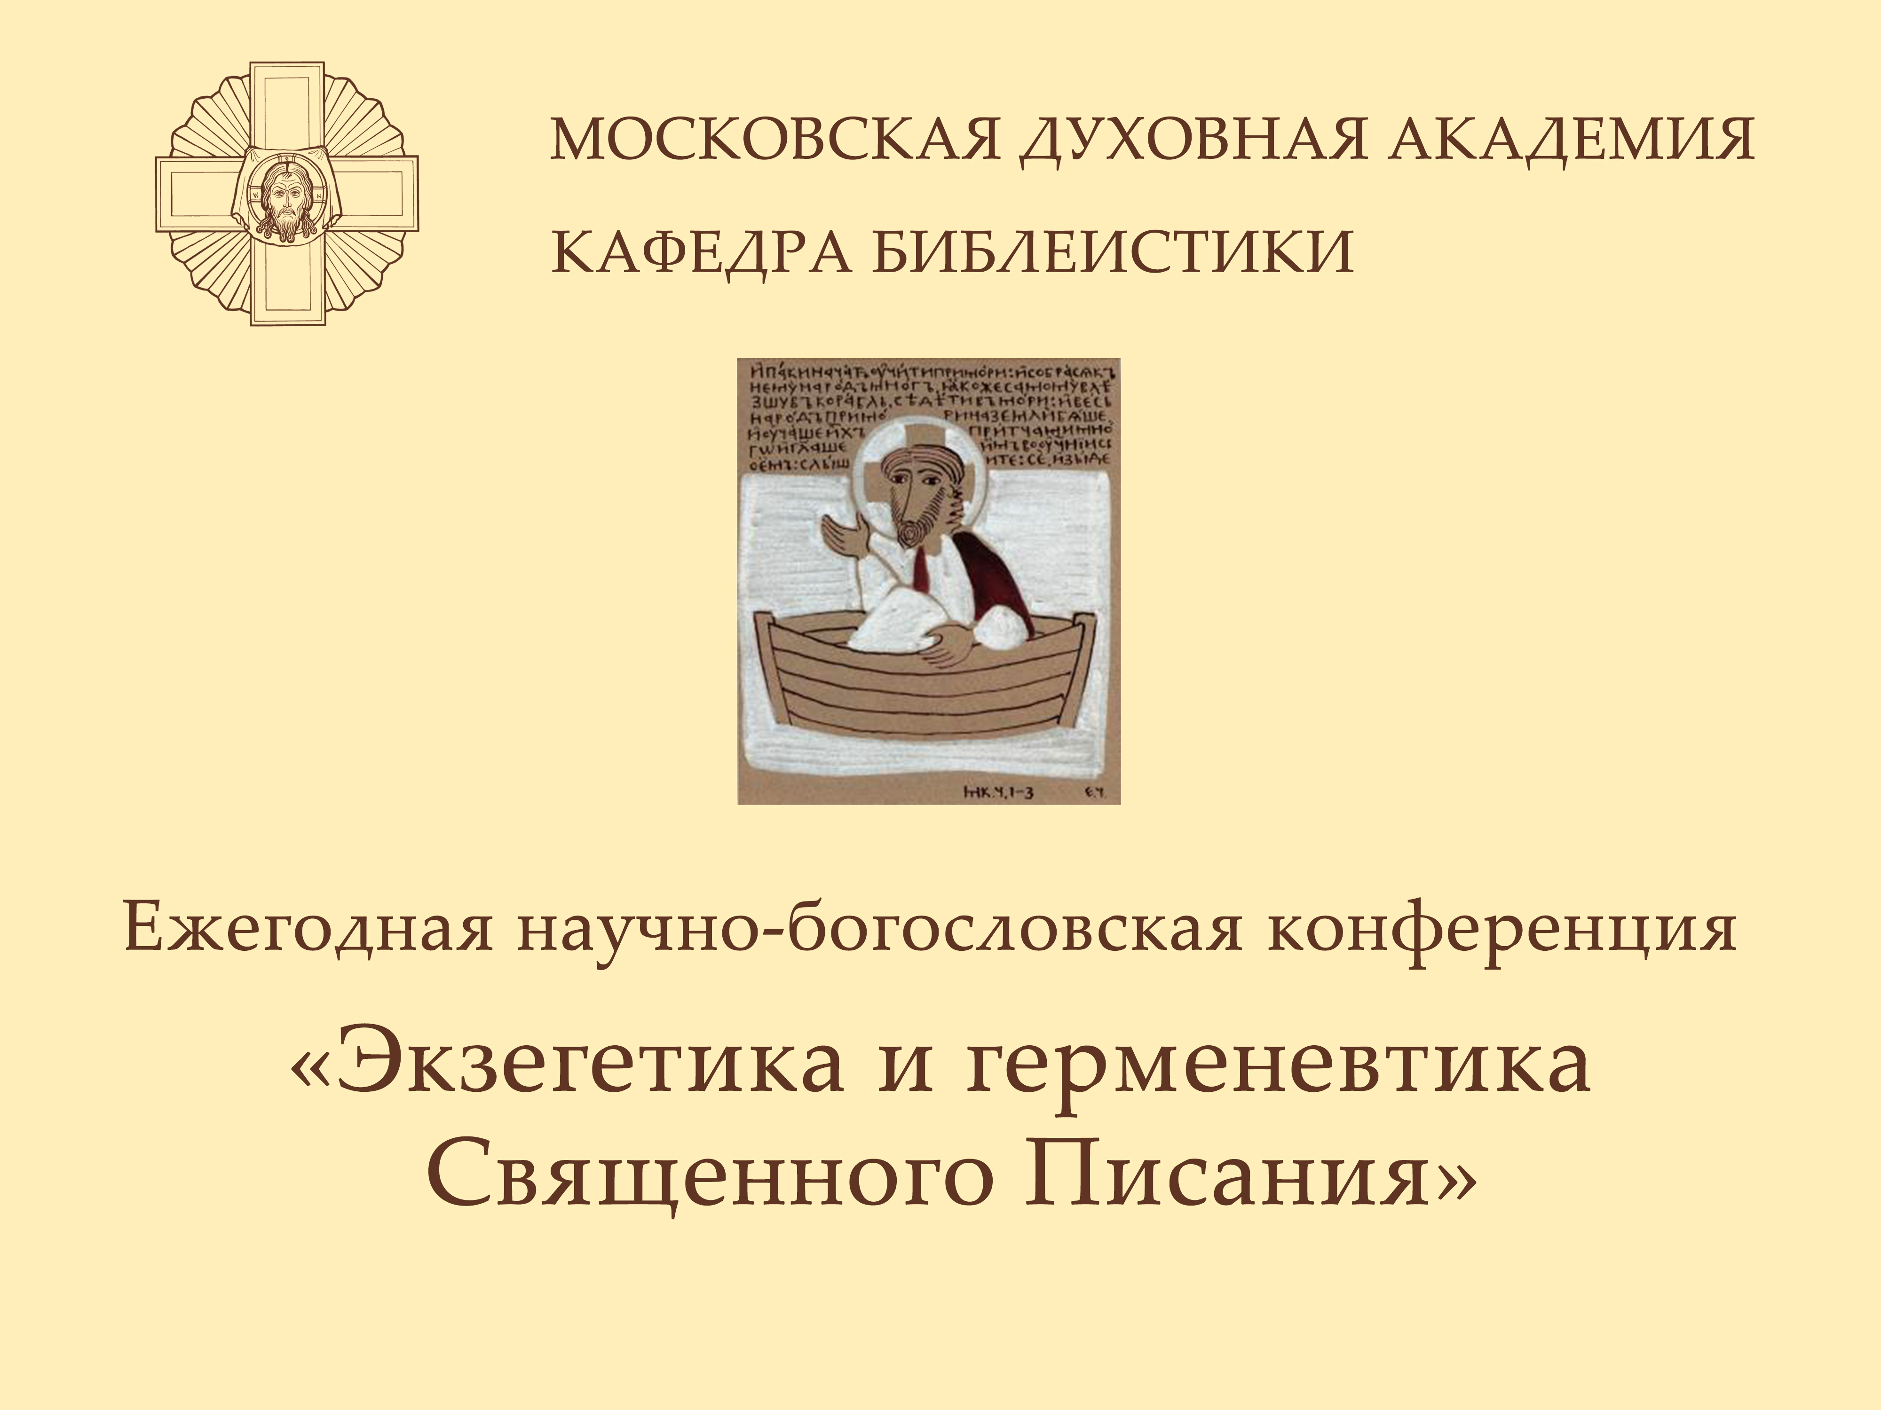

ПРОГРАММА

9-10 ноября 2022 года

9 ноября 9:00-14:00 Большой актовый зал
модераторы: прот. Андрей Рахновский, иер. Александр Тодиев
Приветственное слово: ректор, епископ Звенигородский Кирилл
- Климов Георгий (Юрий) Николаевич, прот., канд. богосл., доц. каф. Библеистики МДА, доц. каф. богословск. дисц. Сретенской ДА. "Учение Древней Церкви о воздержании в браке (по 1 Кор. 7, 1-11)"
- Юревич Дмитрий, прот., канд. богосл., доц., зав. каф. Библеистики СПбДА. "Подход "филологического минимализма" в новозаветной экзегезе и его слабые стороны"
9:40-14:00 Секция 1 Большой актовый зал
- Кашкин Алексей Сергеевич, зав. каф. Библеистики Саратовской ДС. "Ритуал в Чис. 5:11–31– провоцирование выкидыша? Интерпретация «закона о ревности» в некоторых современных исследованиях"
- Кожухов Сергий Алексеевич, диакон, канд. богосл., доц. каф. Библеистики МДА. "Христологическое толкование св. Писания в посланиях свт. Льва, папы Римского"
- Ковшов Михаил Всеволодович, канд. богосл., доц. кафедр Библеистики МДА и Перервинской ДС, ученый секретарь канд. дисс. совета № 1 и пом. прорект. по воспит. раб. МДА. "Святой Павел и философия универсализма: образ и идеи апостола язычников в прочтении Але́на Бадью"
- Стрелов Владимир Сергеевич, преп. Николо-Угрешской ДС, рект. библ. колледжа "Наследие" www.nasledie-college.ru. "Оставаться ли во тьме или идти к свету? Рассказы об исцелении больного при купальне (Ин. 5:1-16) и слепорожденного (Ин. 9:1-41) через призму нарративного анализа"
Перерыв на чай, 12:00-12:15
- Тимофеев Борис Юрьевич, прот., ст. преп. каф. Библеистики МДА. "Особенности пророческого откровения с точки зрения Феодора Мопсуестийского"
- Александра (Мушкетова), мон., независимый исследователь. "Обоснование атласа генеалогических схем рода по плоти Господа Иисуса Христа. Новозаветный период"
- Шустров Андрей Григорьевич, прорект. по науч. раб., докт. культуролог., проф., зав. каф. богословия и церковной истории Ярославской ДС. "Двойственность и самовидение человека по трудам святых отцов"
- Юрченко Иван Андреевич, мл. науч. сотрудн. СПбДА, магистр богосл. СПбДА; магистр патристических наук папского института «Августинианум». "Концепция духовной войны у блж. Августина Иппонийского в толковании на 90-й псалом"
- Усольцев Дмитрий Евгеньевич, прот. ст. преп. каф. Библ., канд. богосл. Саратовской ДС. "Заповеди блаженств (Мф. 5:3-11): логико-семантический анализ"
9:40-14:00 Секция 2 Библейский кабинет Академии
модераторы: Виноградов Сергей Александрович, Абеленцев Петр Владимирович, Зубов С. В.
- Серебряков Николай, диак. доц. каф. библеистики БФ ПСТГУ. "Ветхозаветные прообразы Божьей Матери в истории церковной экзегезы"
- Чурсанов Сергей Анатольевич, доц. каф. Систематического богословия и патрологии ПСТГУ. "Слово «лицо» (πρόσωπον) в Священном Писании и святоотеческом тро́ичном богословии"
- Антоний (Подоровский), иером., и.о. настоятеля Заволжского мужского монастыря в честь Честного и Животворящего Креста Господня с. Подгоры, зав. каф. библеистики Самарской ДС, к. филос. н. "Терминологический аспект учения о духовной жизни апостола Павла в Первом послании к Коринфянам"
- Хохлов Виктор Алексеевич, прот., ст. преп. каф. Богословия и библеистики, прорект. Саранской ДС. "Источниковедческая критика в Новом Завете"
- Ерёмин Михаил, иер., преп. Екатеринодарской ДС. "Спасение «как бы из огня»: экзегетический анализ 1 Кор. 3:10-15"
Перерыв на чай, 12:00-12:15
- Горбачев Андрей Александрович, ст. преп. каф. богословия и библеистики Тульской ДС. "Сотериологическое значение искушений Христа"
- Парахин Стефан Андреевич, преп. Екатеринбургской ДС. "Экзегетический анализ 1 Кор. 3, 16-17. Кто и как может разрушить храм Божий?"
- Спиридонов Кирилл Игоревич, ассист. Владимирской ДС. "Первозданный рай и прообразы евхаристии"
- Чеппель Антон Андреевич, преп. Калужской ДС. "Понятие блаженства в Псалтири"
- Трупбергенов Абай Мурзагалиевич, аспирант 2 курса СПбГУ, отд. Классические иудейские религиозные источники, пастор МРО «Пресвитерианская Община «Агапе» г. Астана». "Герменевтика в Евангелии от Матфея 2:15 в свете историко-грамматического метода"
Подведение итогов преподавательской части конференции, Большой актовый зал
14:00-14:30 обед в профессорской Академии
15:00-16:30 Круглый стол по проблематике разработки и преподавания программ введений в изучение библейских дисциплин Библейский кабинет Академии
Соловьев Сергей Викторович, канд. богосл., доц. каф. библеистики Самарской ДС. "Принципы построения курса "Введение в библеистику" (На основе опыта преподавания в Самарской духовной семинарии)"
16:30 Подведение итогов круглого стола Библейский кабинет Академии

II студенческая часть, 10 ноября 9:00-14:00
модераторы: диакон Иоанн Попов, Змиёв Иван Дмитриевич,
Зубов Сергей Вячеславович
Большой актовый зал
Приветственное слово: ректор, епископ Звенигородский Кирилл
- Тимофеев Александр, прот., зав. Библейским кабинетом МДА. "Свидетельства о существовании Единого израильского царства в Х веке до Р.Х.: диалог Библии и археологии"
- Ковура Сергей Олегович, III курс аспирантуры МДА. "Образ Мессии в литературе периода Второго Храма"
- Кривоногов Вениамин Александрович, II курс аспирантуры МДА. "Жанры и формы в книгах Малых пророков"
Секция 1
9:40-14:00
Большой актовый зал
- Кропинов Егор Алексеевич, II курс ПСТГУ. " Традиция экзегезы וַתְּחַסְּרֵהוּ מְּעַט מֵאֱלֹהִים в Пс. 8:6 "
- Антошкин Антоний, иерей (Антошкин Антон Сергеевич), I курс Саратовский нац. иссл. ГУ имени Н.Г.Чернышевского. "Отношение некоторых святых отцов и учителей Церкви к Книге Премудрости Иисуса, сына Сирахова и Книге пророка Варуха"
- Малкина Алла Владимировна, II курс магистратуры ПСТГУ. "Толкование мессианского пророчества Мал. 3:1-3 в иудейской и христианской традициях"
- Кричуняк Илья Дмитриевич, 4 курс Саратовской ДС. "Цель Ветхозаветного законодательства в христианской и иудейской традициях"
- Бодякин Алексей Андреевич, 4 курс Смоленской ДС. "Понятия «искупление» и «оправдание» в послании к Римлянам святого апостола Павла: религиозно-философские аспекты перевода"
- Костуев Эльдар Олегович, II курс магистратуры МДА. "Апокалиптический императив в литературе эпохи правления царя Ивана IV Грозного (1533 - 1584)"
- Кошман Василий Михайлович, 2 курс Саратовской ДС. "Образ соли в Священном Писании Ветхого Завета"
- Семенов Дмитрий Алексеевич, 2 курс Рязанской ДС. "Искушения Христа в пустыне: сравнительный анализ синоптических повествований и их экзегеза в трудах святых отцов и у библеистов"
- Кочнев Сергей Павлович, 3 бакалавриат Саратовской ДС. "Проблема церковного единства в посланиях апостола Павла"
- Горбунов Сергей Павлович, I магистратуры МДА. "Сравнительный анализ экзегезы Оригена и свт. Иоанна Златоуста на служение Иоанна Крестителя"
- Гутов Алексей, I магистратуры МДА. "«Обличения крестьянина» как параллель книги Иова"
- Романов Иван Михайлович, 4 бакалавриат МДА. "Датировка смерти Ирода Великого: история и современное состояние вопроса"
- Малютин Михаил Юрьевич, 3 бакалавриат Коломенской ДС. "Учение о премудрости в книге пророка Варуха"
- Карпов Александр, I курс магистратуры МДА. "Проблема историчности Мф.2:16–18"

14:00 Обед в студенческой столовой Академии
14:30 Подведение итогов студенческой части конференции
Большой актовый зал

16:00 "Библейский самовар"
Библейский кабинет Академии

II студенческая часть, 10 ноября 9:40-14:00
модераторы: Виноградов Сергей Александрович, Абеленцев Пётр Владимирович
Секция 2
9:40-14:00
Библейский кабинет Академии
- Змиёв Иван Дмитриевич, I курс аспирантуры МДА. "Представление в Священном Писании об остатке"
- Гусев Никита Денисович, II курс аспирантуры МДА. "Является ли монархия грехом: взгляд 1 Царств и Псалтири"
- Сысуев Игорь Сергеевич, иерей, I аспирантура Русской Христианской Гуманитарной Академии СПб. "Хронология композиционной структуры Книги пророка Иеремии"
- Куцкевич Алексей Александрович, II аспирантура Минской ДА. "Библейское и древнеегипетское повествование о сотворении человека: сравнительный анализ"
- Спирин Тихон Викторович, II курс аспирантуры Волгоградского ГУ. "Герменевтический круг и вера: влияние религиозного сознания на метод"
- Мосейко Антон Александрович, иерей, III курс аспирантуры МДА. "Обзорный анализ магистерской диссертации проф. И.С. Якимова «Отношение греческого перевода LXX толковников к еврейскому масоретскому тексту в книге пророка Иеремии»"
- Старостенко Сергей Валерьевич, 2 курс Екатеринодарской ДС. "Понятие о «царственном священстве» в контексте Нового Завета"
- Жеребятьев Сергей Николаевич, I магистратуры Тамбовской ДС. "Соотношение понятий «покаяние» и «милосердие» в контексте Евангельских притч о призыве Бога к человеку"
- Шиповалов Иван Кириллович, 2 курс Екатеринодарской ДС. "Учение ап.Павла о браке в послании к Еф. 5:22-23"
- Ярыгин Евгений Андреевич, диакон, II магистратуры Николо-Угрешской ДС. "Актуальность ботанической идентификации библейских фитонимов на примере терновников"
- Конов Дмитрий Сергеевич, I курс магистратуры МДА. "Проблематика взаимоотношений иудеев и жителей Самарии в период построения Второго Иерусалимского храма по трудам проф. В.П. Рыбинского и зарубежных авторов"
- Зараменских Владислав Игоревич, 4 курс Екатеринодарской ДС. "Особенности мессиологии апостола Павла по книге Деяний на примере проповеди в Антиохии Писидийской (Деян. 13:13 - 52)"
- Харченко Иван Иванович, 3 курс Донской ДС. "Заповеди блаженства в редакции ап. Луки и ап. Матфея. Сходства и различия"
- Лабынцев Виктор Геннадьевич, 2 курс Екатеринодарской ДС. "Апостольское служение как образец пастырского служения по апостолу Павлу на примере первого послания к Коринфянам (1 Кор. 2-4)"

14:00 Обед в студенческой столовой Академии
14:30 Подведение итогов студенческой части конференции
Большой актовый зал

16:00 "Библейский самовар"
Библейский кабинет Академии

